

EKON 2020



Índice

¿Qué es un ERP? 2

¿Qué tipos de ERP existen? 2

¿Cuáles son las diferencias de un ERP con un CRM? 3

Despliegue 3

Infraestructura Ekon 3

Cloud ERP 4

Ventajas Cloud ERP 4

Requisitos Programa EKON 4

Instalación Programa EKON 2020 5

Bibliografía 6

# ¿Qué es un ERP?

ERP (Enterprise Resource Planning o Planificación de Recursos Empresariales) son aquellas que engloban las herramientas de gestión empresarial, sus usos y funciones son distintas.

Un ERP permite tener un mejor rendimiento y gestión de proyectos, y ayuda a planificar, presupuestar, predecir e informar con precisión sobre de la salud financiera y los procesos de una organización

EKON ERP se encarga de automatizar los procesos operativos del negocio, enfocado a la productividad.

# ¿Qué tipos de ERP existen?

Según necesidades de gestión:

**-ERP Horizontal**: cubre los procesos de gestión habituales de cualquier empresa. En este tipo de sistemas puede ser necesario hacer alguna adaptación, si tu negocio así lo requiere.

**-ERP Vertical**: sistema de gestión diseñado para un sector concreto.

Según tecnología del proveedor:

**-ERP Estándar**: Tiene funcionalidades definidas y rígidas. Es buena opción si no te importa gestionar tu negocio según el ERP.

**-ERP Personalizado**: Proporciona una adaptación del sistema a tus procesos.

A continuación, dejo una imagen con las ventajas de cada uno.

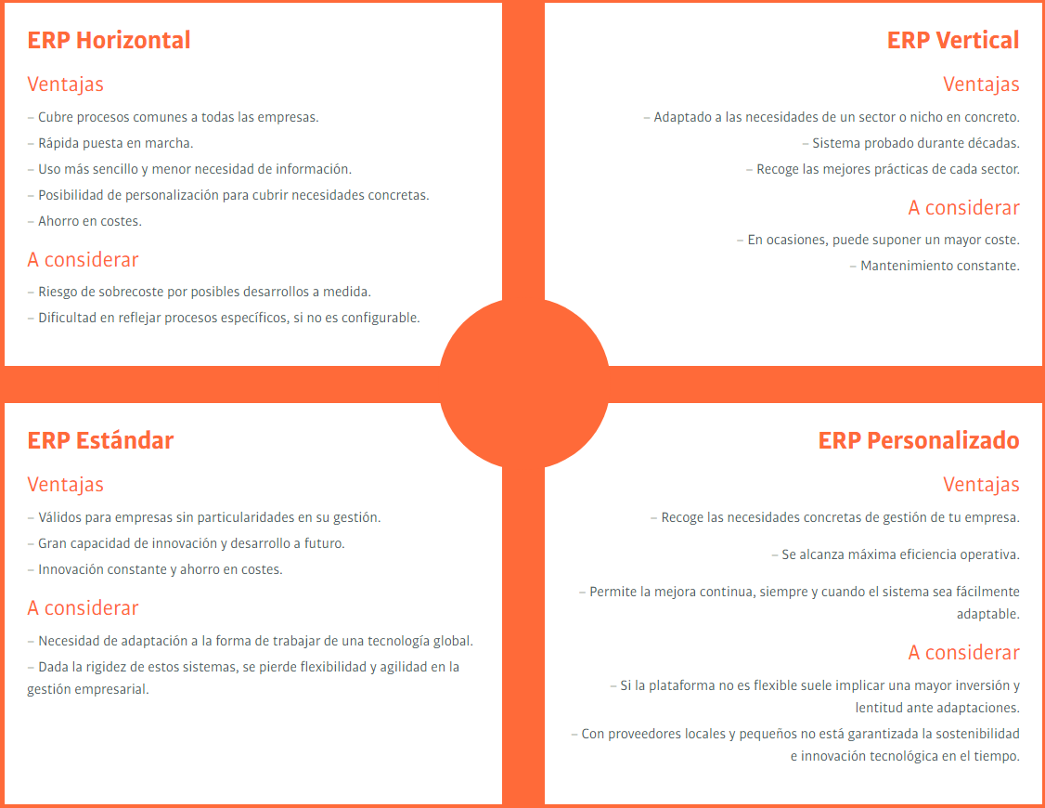

# ¿Cuáles son las diferencias de un ERP con un CRM?

1. Un ERP esta enfocado a la productividad y un CRM a las ventas/comerciales
2. Un CRM es más fácil de implementar que un ERP (Siendo este más complejo)
3. Es más fácil migrar información a un CRM, porque es una tecnología más específica
4. Los usuarios que manejan los programas son distintos. En un ERP se usa principalmente un equipo administrativo y de finanzas y en un CRM equipos de ventas y marketing
5. Un ERP facilita la gestión de la empresa. Por otra parte, las microempresas y las pymes pueden verse beneficiadas por el CRM (a la hora de controlar y crecer en ventas)

En definitiva, podemos decir que un CRM es una aplicación que cubre aspectos de marketing, ventas y clientes y un ERP de producción, finanzas y Recursos Humanos.

# Despliegue

El despliegue en Ekon puede ser cloud (pública o privada) o en las propias infraestructuras del cliente (on-premises).

# Infraestructura Ekon

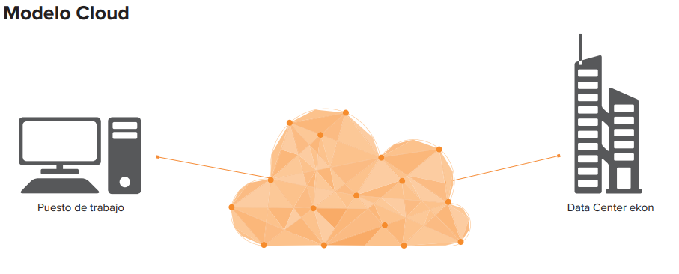

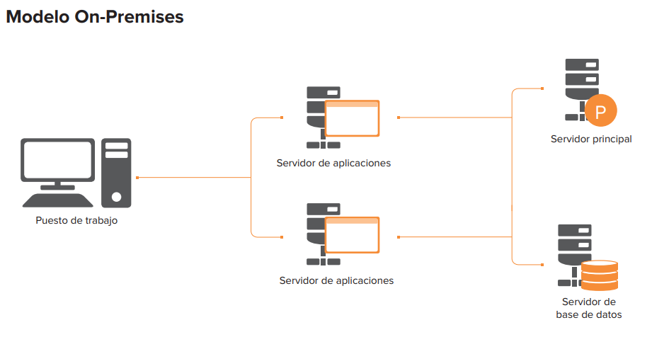

# Cloud ERP

El Cloud ERP es un despliegue del sistema de información y sus servicios que no tienen que ser gestionados por tu empresa y empleados de TI.

Con este tipo de despliegue, tanto el software ERP como sus datos asociados son gestionados de forma centralizada en la nube por un proveedor de software que da acceso a los usuarios al sistema de gestión, a través de un navegador web.

Opciones de implementación del Cloud:

-**Público**: Es la más común. Todo el hardware, el software y los demás componentes de la infraestructura son propiedad del proveedor de nube, que también los administra.

-**Privado**: Los servicios y la infraestructura siempre se mantienen en una red privada, y el hardware y software se dedican únicamente a su organización. puede ubicarse físicamente en el centro de datos local de la empresa o alojarla en un proveedor de servicios externo.

-**Hibrido**: Combinación entre el público y el privado.

# Ventajas Cloud ERP

Características y beneficios:

* Menores costos de producción IT.
* Pago por uso en modo SaaS (Software as a Service).
* Mayor calidad y seguridad.
* Alto nivel de soporte.
* Fácilmente escalable (Se adapta a las necesidades).
* Mayor flexibilidad y movilidad.
* Despliegue más rápido.
* Libera recursos IT para dedicarlos a otras áreas.

# Requisitos Programa EKON

Ekon aporta una solución Cloud llamada Ekon Cloud.

A continuación, se muestran los requerimientos para su implantación[1]:

Modelo Cloud:

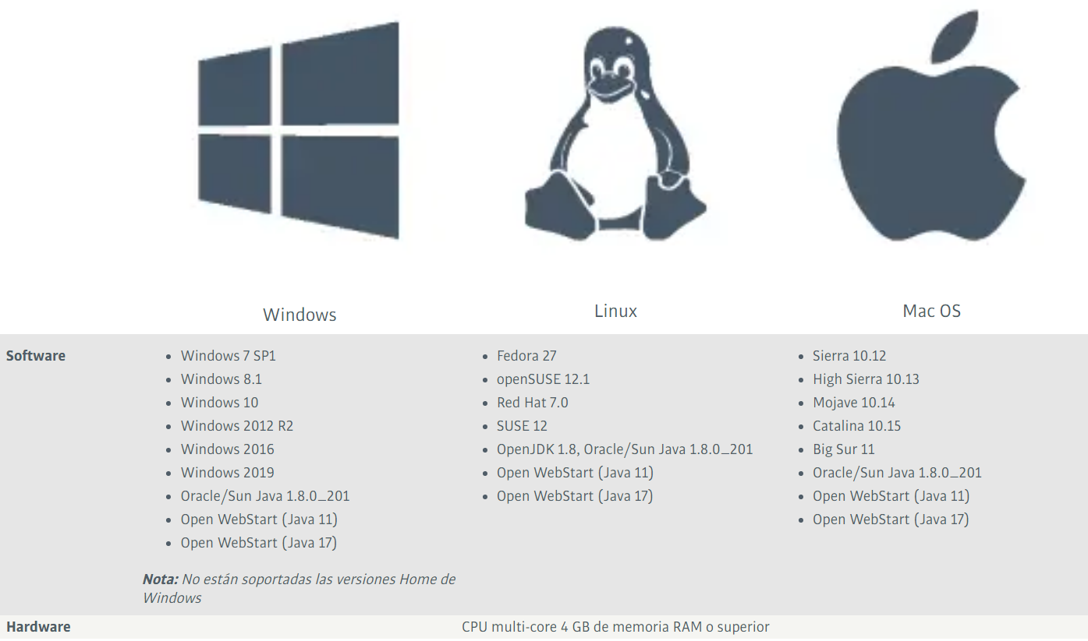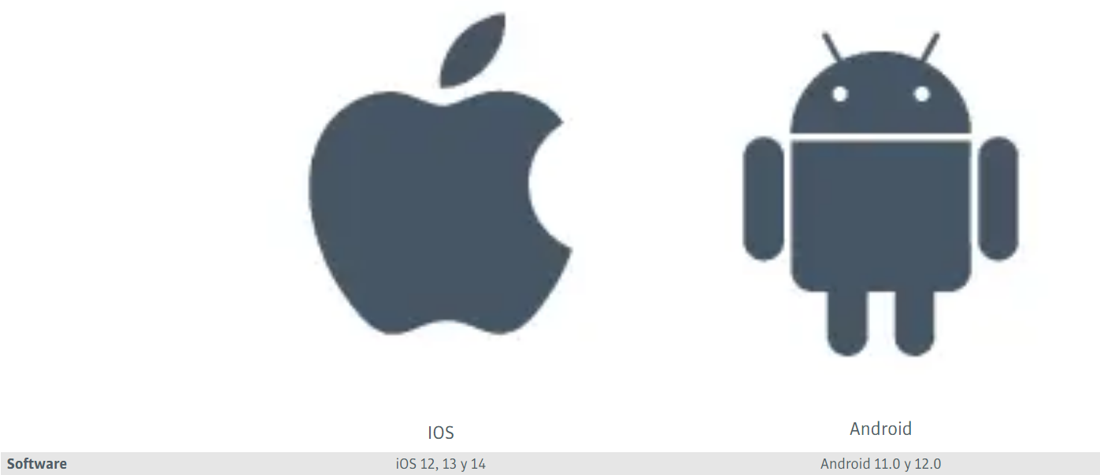

Modelo On-Premises:

Las especificaciones básicas necesarias para el modelo On-Premises serán las mismas que para el modelo Cloud.

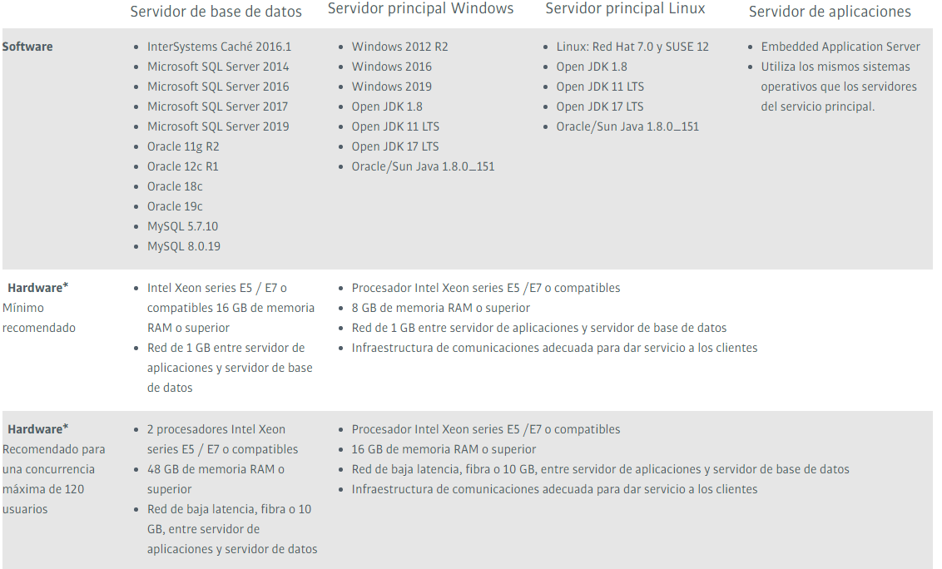

*El modelo de procesador dependerá de la carga de trabajo.

# Instalación Programa EKON 2020

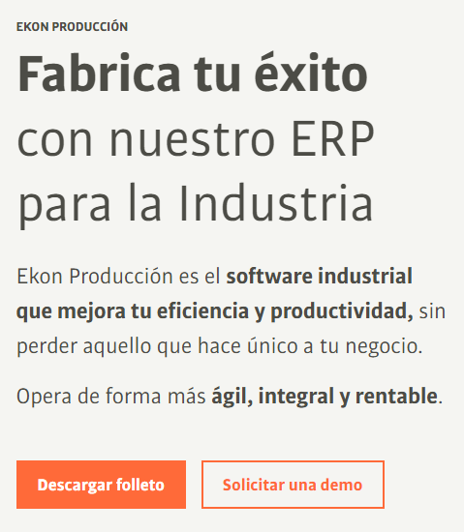  
Iremos a la página de Ekon y solicitaremos la demo[2] del programa.

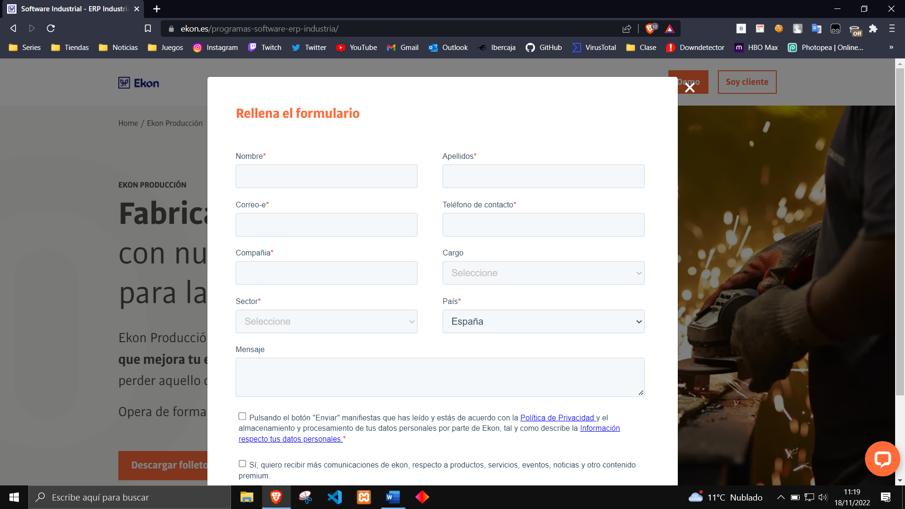

Se nos abrirá un formulario que tendremos que rellenar con nuestros datos y le daremos a enviar.

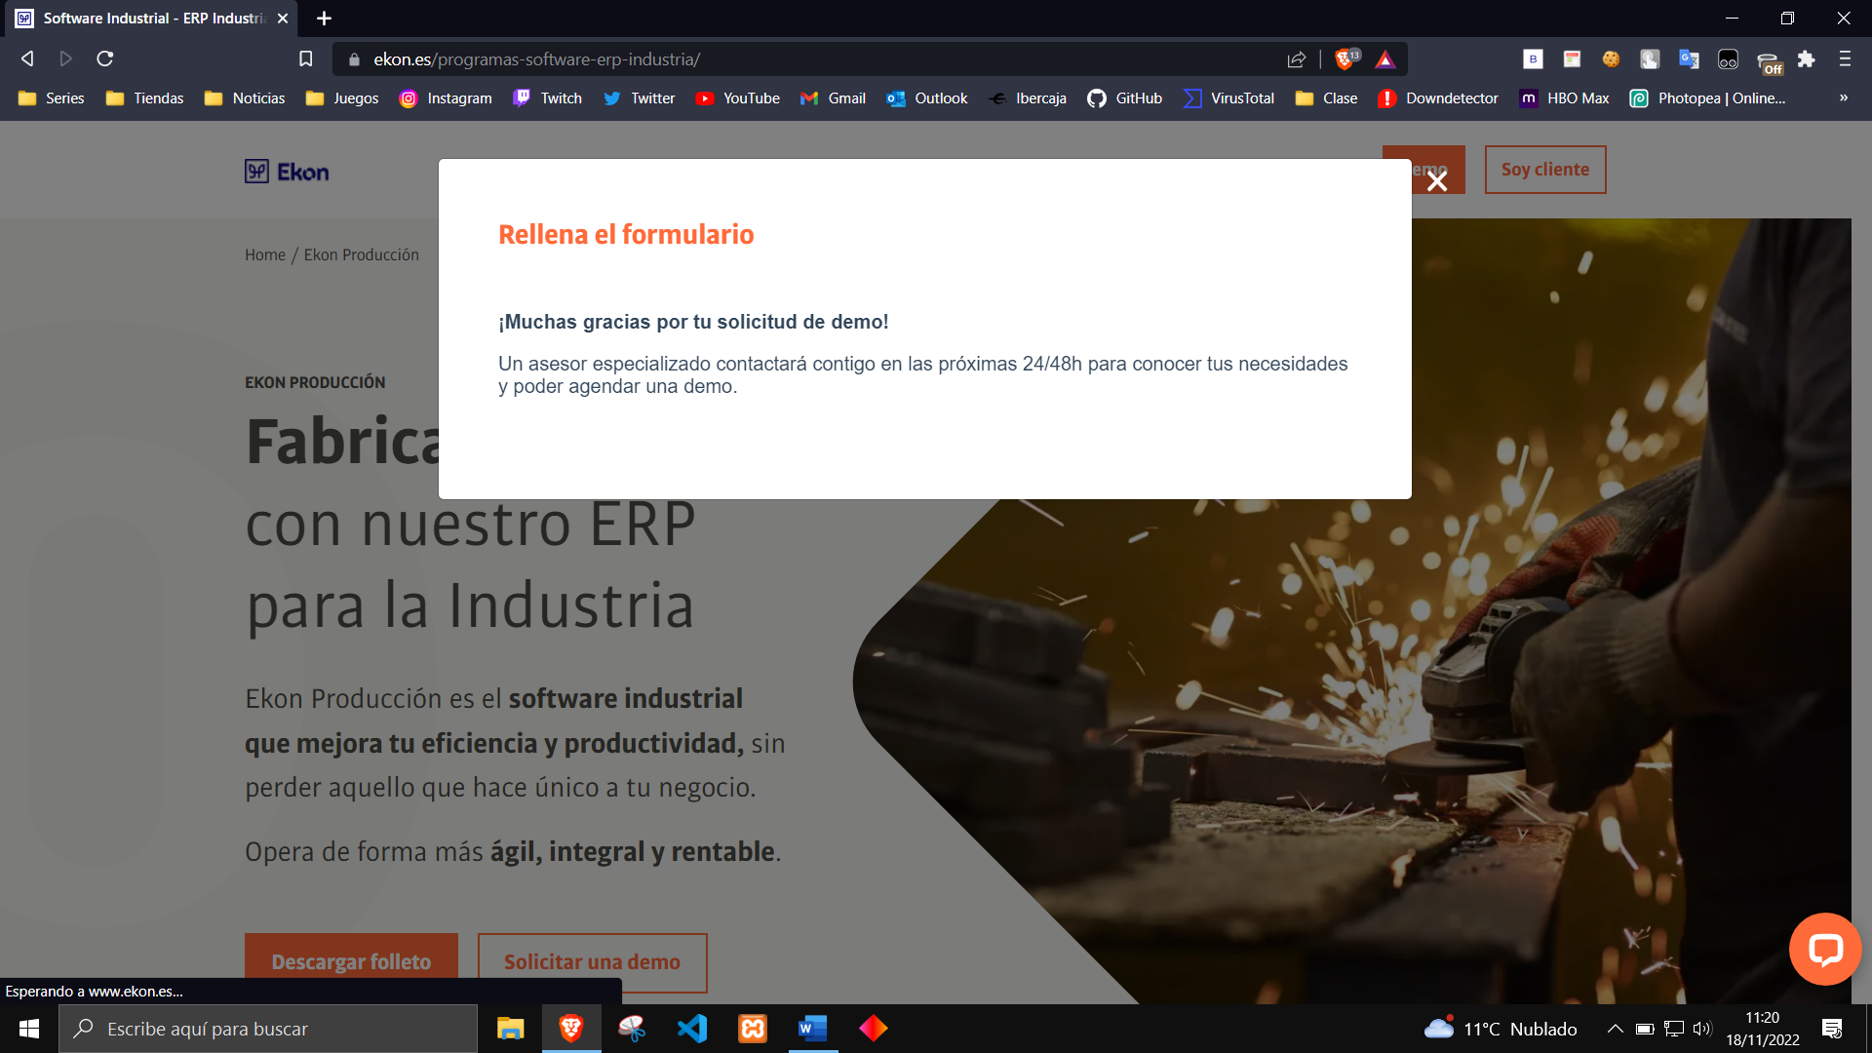

Posteriormente nos saldrá este mensaje, diciéndonos que un agente se podrá en contacto con nosotros dentro de 24/48 horas.

Todavía sigo esperando a que me contacten, en su lugar por el momento dejo un video[3] que encontré en YouTube de la versión 2019.

No me han respondido, mandé ya varios formularios, inclusive desde distintas páginas a ver si había suerte y nada.

# Bibliografía

[Pagina principal](https://www.ekon.es/)

[Que es ERP](https://www.ticportal.es/temas/enterprise-resource-planning/que-es-sistema-erp)

[Que es ERP + Historia ERP](https://www.qad.com/es-MX/what-is-erp)

[Orígenes y evolución ERP](https://www.terabyte2003.com/erp-origen-evolucion/)

[Historia ERP](https://softwarepara.net/erp-historia/)

[Tipos ERP](https://ekon.es/tipos-de-erp/)

[Tipos ERP 2](https://www.onegolive.com/erp-tipos-modalidades-ejemplos/)

[Desventajas ERP obsoleto](https://www.google.com/search?q=desventajas+de+contar+con+un+erp+obsoleto&oq=desventajas+de+contar+con+un+erp+obsoleto&aqs=chrome..69i57j69i60.7453j0j4&sourceid=chrome&ie=UTF-8)

[Ventajas Cloud ERP](https://www.evaluandoerp.com/software-erp/erp-cloud/)

[Ekon Info](https://advantic.es/erp-ekon/)

[Ekon Info 2](https://revistabyte.es/recomendamos/publirreportaje/ekon-erp-en-cloud/)

[Despliegue](https://www.muypymes.com/2020/04/16/ekon-erp-cloud-pyme-nube-medida)

[Trabajar en la nube](https://www.ekon.es/blog/trabajar-en-la-nube/)

[Tipos de nube](https://azure.microsoft.com/es-es/resources/cloud-computing-dictionary/what-are-private-public-hybrid-clouds/)

[Tipos de nube 2](https://www.ilimit.com/blog/diferencias-nube-publica-privada-hibrida/)

[Video - Que es EKON](https://www.gosmart3r.com/wp-content/uploads/2017/12/721118707.mp4)

[Cuanto cuesta un ERP](https://infinitecmexico.com/cuato-cuestra-un-erp/)

[Cuanto cuesta un ERP 2](https://www.ticportal.es/temas/enterprise-resource-planning/coste-erp)

[Diferencias CRP y ERP](https://www.clavei.es/blog/diferencias-entre-crm-y-erp/)

[Diferencias CRP y ERP 2](https://marketing4ecommerce.net/diferencias-entre-crm-y-erp-dos-tipos-de-herramientas-clave-para-tu-negocio/%23:~:text=Los%20CRM%20son%20sistemas%20pensados,foco%20en%20finanzas%20y%20productividad)

[Diferencias CRP y ERP 3](https://www.efficy.com/es/relacion-entre-crm-y-erp/)

[Video EKON 2019](https://youtu.be/d4pDH4S0pK8?t=1072)

[Noticia ekon 2020](https://www.ekon.es/noticias/llega-ekon-2020-innovacion-y-excelencia-operativa-para-empresas-que-quieren-mantener-su-diferenciacion/)

[Opiniones EKON](https://www.cronomia.com/software/ekon%23:~:text=Ekon%20es%20un%20software%20de%20gesti%C3%B3n%20para%20empresas%20de%20servicios,de%20actualizaciones%20de%20forma%20inmediata.)

[Descargar demo](https://www.ekon.es/programas-software-erp-industria/)

1. [Requisitos Implantación Ekon](https://ekon.es/infraestructuras-ekon/)
2. [Demo EKON 2020](https://www.ekon.es/programas-software-erp-industria/)
3. [Video EKON 2019](https://youtu.be/d4pDH4S0pK8?t=1072)